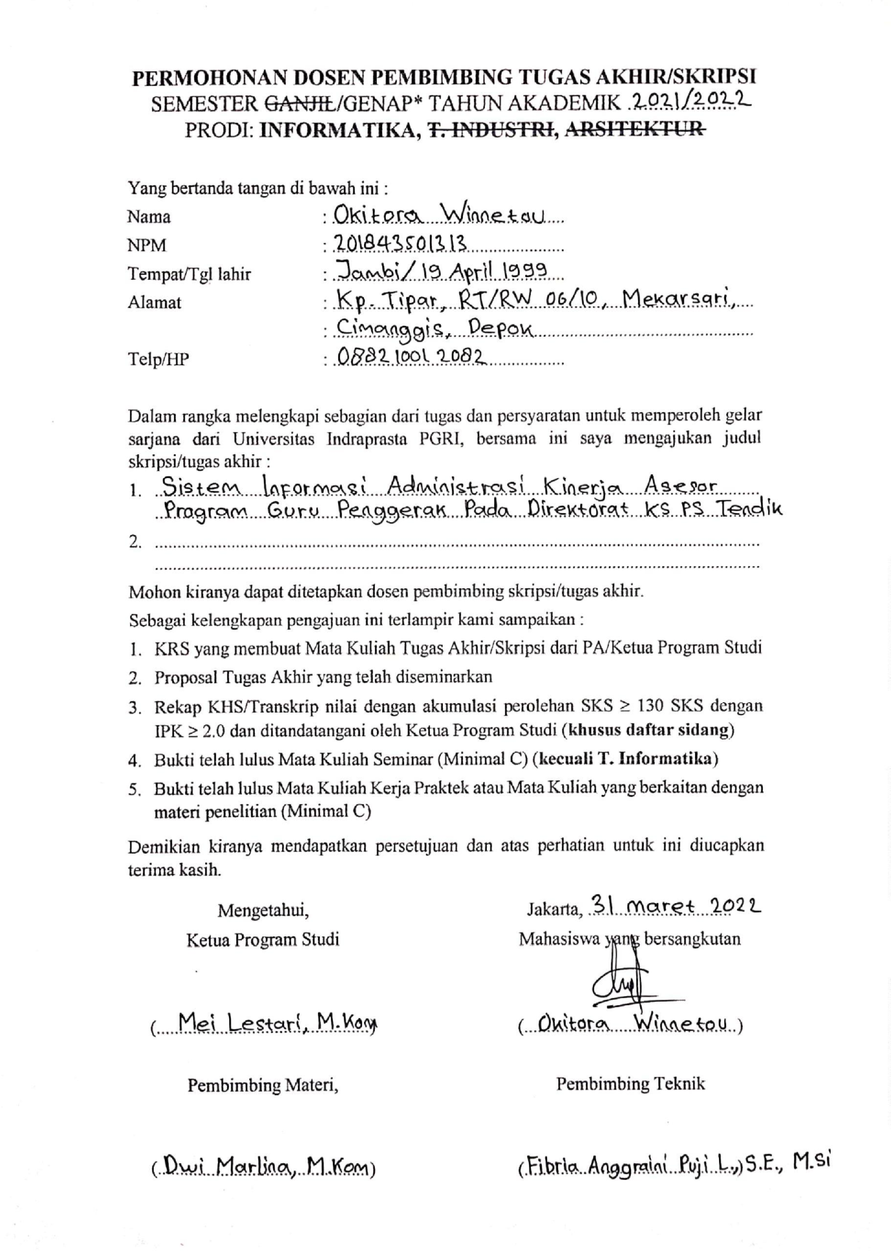

Bukti ACC Dosen Pembimbing Teknik (**Fibria Anggraini Puji L., S.E., M.Si.**)

